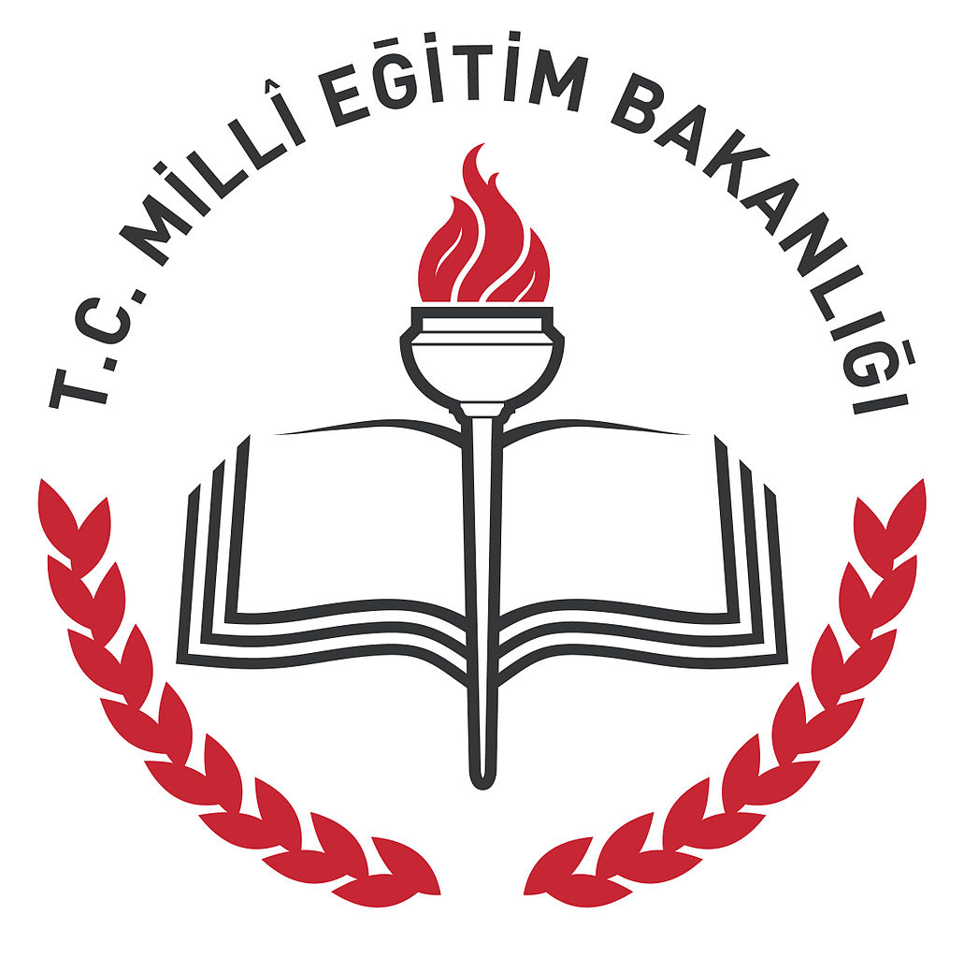
2023-2024 EĞİTİM-ÖĞRETİM YILI
OLTU İBNİ SİNA MESLEKİ VE TEKNİK ANADOLU LİSESİ
“OKULUMDA SAĞLIKLI BESLENİYORUM PROGRAMI”
YILLIK ÇALIŞMA PLANI

Öğrencilerin kişiliği özellikle okul çağlarında şekillenmekte ve yetişkin çağdaki davranışları üzerinde etkili olacak alışkanlıkların edinilmesi yine bu yıllara dayanmaktadır. Bu nedenle, okul içinde sağlıklı beslenme ve hareketli yaşamın teşvik edilmesi amacıyla bu konuda yapılan uygulama ve faaliyetler ile eğitmenlerin sergilediği örnek davranışlar, çocuk ve gençlerimizin sağlıklı yaşam alışkanlıklarını kazanmalarında temel rol oynamaktadır.
Program kapsamında ekip oluşturularak Yıllık Planı hazırlanarak çalışmalara başlanmıştır.
Bu bağlamda 2023-2024 eğitim öğretim yılında ocak aynda başlamak üzere gerektiğinde revize edilecek şekildeuygulamaya konulmuştur.

HEDEFLERİMİZ

* “Okulumda sağlıklı besleniyorum programı” ile öğrencilerin, sağlıklı beslenme ve hareketli yaşam
koşullarına teşvik edilmesi
* Okullarımızda sağlıksız beslenme ve obezitenin önlenmesi için gerekli tedbirlerin
alınması
* Veliler ve öğrencilerde hareketli yaşam konusunda duyarlılığın arttırılması
* Sağlıklı beslenme ve hareketli yaşam için yapılan iyi uygulamaların desteklenmesi
* Okul sağlığının daha iyi düzeylere çıkarılması için çalışmalar yapılması

AMAÇLARIMIZ

Aile ve çocuk eğitimleri ile sağlıklı nesillerin yetişmesine katkı sağlamak için;
* Çocuk ve ailelerde sağlıklı beslenme,
* Çocuklarda obezite,
* Sağlıklı okul dönemi,
* Sağlık risklerine göre (Hiperlipidemi, troid hastalıkları, demir yetersizliği, kansızlık, diyabet vb.) çocuk ve aile beslenmesi programlarıyla genç nesillerin sağlıklı yetişmesine destek vermek. Aile bireylerinde beslenme bilincini arttırmak, sağlık risklerini azaltmak ve sağlıklı nesiller yetiştirmek için gerekli beslenme eğitim hizmetini sağlamak.

OKULDA SAĞLIKLI BESLENİYORUM PROGRAMI EKİBİ

Aşağıdaki isimlerden oluşmuştur.

S.N | GÖREVİ/BRANŞI | ADI SOYADI
1 | MÜDÜR YARDIMCISI | DAMLA KARABULUT
2 | REHBER ÖĞRETMEN | ERHAN ŞENSES
3 | BEDEN EĞİTİMİ ÖĞRETMENİ | ÖMER MACİT
4 | MESLEK DERSLERİ ÖĞRETMENİ | SÜHEYLA TAŞÇI
5 | HEMŞİRE | SEBAHAT ŞİMŞEK CENGİZ

27 Eylül | Dünya Okul Sütü Günü
15 Ekim | Dünya El Yıkama Günü
16 Ekim | Dünya Gıda Günü
3 -4 Ekim | Dünya Yürüyüş Günü
14 Kasım | Dünya Diyabet Günü
24 Kasım | Çocuk Hakları Günü ve Öğretmenler Günü
18-24 Kasım | Ağız ve Diş sağlığı Haftası
12-18 Aralık | Yerli Malı Haftası
22 Mart | Dünya Su Günü
11-17 Mart | Dünya Tuza Dikkat Haftası
7 Nisan | Dünya Sağlık Günü
15 Nisan | Büyümenin İzlenmesi günü
7-13 Nisan | Dünya Sağlık Haftası
10 Mayıs | Dünya Sağlık İçin Hareket Et Günü
22 Mayıs | Dünya Obezite Günü

OLTU İBNİ SİNA MESLEKİ VE TEKNİK ANADOLU LİSESİ
OKULDA SAĞLIKLI BESLENİYORUM PROGRAMI YILLIK PLANI
AY | YAPILACAK ETKİNLİKLER | ETKİNLİK SORUMLULARI
OCAK | Beslenme eğitimi ve gıda okuryazarlığı konusunda bilgilendirme(Vidyo-seminer) | Kısmet TURAN
OCAK | Beslenme eğitimi ve gıda okuryazarlığı konusunda pano | Kader ŞEN
OCAK | ‘En Temiz Sınıf ‘seçilmesi | Tüm öğretmenler
OCAK | Öğrencilerin boy, kilo ölçümlerinin yapılması ve istatistiklerin tutulması ve yapılan ölçümler sonucunda problem yaşayan öğrencilerle ve velilerle görüşülmesi. | Ömer MACİT
ŞUBAT | Dengeli beslenme panosunun hazırlanması | Emine YİĞİT
ŞUBAT | Okulun web sayfasında sağlıklı beslenme köşesinin oluşturulması | Gökçe İŞLEYEN KAMACI
ŞUBAT | Fiziksel aktivite eğitiminin verilmesi | Ömer MACİT
ŞUBAT | Her pazartesi ve cuma günleriokul bahçesindespor yapıyorum etkinliklernin yapılması | Ömer MACİT
ŞUBAT | Sporla sağlıklı yaşam panosunun oluşturulması | Melike ATMACA AYGÜN
ŞUBAT | Ağız ve diş sağlığı farkındalığı oluşturmak için alanında uzman kişilerin davet edilmesi. | Hüseyin GÖKÇE
ŞUBAT | ‘En Temiz Sınıf ‘seçilmesi | Tüm öğremanler
ŞUBAT | Veli bilgilendirme toplantılarında sağlıklı beslenme konularına değinilmesi | Rehber Öğretmeni, Sınıf Rehber Öğretmenleri
ŞUBAT | Şubat ayı raporunun hazırlanması | Komisyon
MART | Sağlıklı besleniyorum temalı kompozisyon yarışması | Abdullah ÇELİK
MART | “Tuza Dikkat!” konulu pano çalışması.(11-17 MART) | Kısmet TURAN
MART | Her pazartesi ve cuma günleriokul bahçesindespor yapıyorum etkinliklernin yapılması | Ömer MACİT
MART | Sağlık için Yürüyorum etkinliği(9. Sınıflar) | Tüm komisyon
MART | ‘En Temiz Sınıf ‘seçilmesi | Tüm öğretmenler
MART | Mart ayı raporunun hazırlanması | Tüm komisyon
NİSAN | Okul bahçesinde sebze yetiştiriciliği | Mahmut TAŞÇI
NİSAN | Fastfoodlar hakkında bilgi verilmesi (vidyo/pano) | Serdar BEYİT
NİSAN | ‘En Temiz Sınıf ‘seçilmesi | Tüm öğretmenler
NİSAN | Her pazartesi ve cuma günleri okul bahçesinde spor yapıyorum etkinliklerinin yapılması | Ömer MACİT
NİSAN | Sağlık için Yürüyorum etkinliği(10. Sınıflar) | Tüm komisyon
NİSAN | Fastfood hakkında bilgilendirme. Abur cuburlar hakkında bilgilendirme (seminer) | Serdar BEYİT
NİSAN | El hijyeni hakkında bilgilendirici vidyo | Kader ŞEN
MAYIS | “22 Mayıs Dünya Obezite Günü” ile ilgili seminer | Süheyla TAŞÇI
MAYIS | Obezite ile igili pano çalışması | Semra AĞCA
MAYIS | Okuldaki tüm öğrencilerin boy ve kilolarının tespit edilmesi, beden kitle indekslerinin hesaplanarak veliler ile paylaşılması. Sorunlu olanların velileri ile görüşülmesi. | Ömer MACİT
MAYIS | Sağlık için Yürüyorum etkinliği(11. Sınıflar) | Komisyon
MAYIS | Her pazartesi ve cuma günleri okul bahçesinde spor yapıyorum etkinliklerinin yapılması | Ömer MACİT
MAYIS | ‘En Temiz Sınıf ‘seçilmesi | Tüm Öğretmenler
MAYIS | Mayıs ayı raporunun hazırlanması. | Komisyon
HAZİRAN | Okul bahçesinde sağlıklı besleniyorum temalı pikniğin düzenlenmesi | Asım ÇETİN
HAZİRAN | Sınıflar arası voleybol turnuvası | Ömer MACİT
HAZİRAN | ‘En Temiz Sınıf ‘seçilmesi | Tüm öğretmenler
HAZİRAN | Her pazartesi ve cuma günleri okul bahçesinde spor yapıyorum etkinliklerinin yapılması | Ömer MACİT
HAZİRAN | Sağlık için Yürüyorum etkinliği(12. Sınıflar) | Komisyon
HAZİRAN | Haziran ayı raporunun hazırlanması. | Komisyon
EYLÜL | Hijyen kurallarının panolara asılması | Kader ŞEN
EYLÜL | Her pazartesi ve cuma günleri okul bahçesinde spor yapıyorum etkinliklerinin yapılması | Ömer MACİT
EYLÜL | ‘En Temiz Sınıf ‘seçilmesi | Tüm Öğretmenler
EYLÜL | Sağlık için Yürüyorum etkinliği(9. Sınıflar) | Komisyon
EYLÜL | Beslenme eğitimi ve gıda okuryazarlığı seminer | Kısmet TURAN
EYLÜL | Eylül ayı raporunun hazırlanması. | Komisyon
EKİM | “Sağlık için yürüyüş” yapılması.(10. Sınıflar) | Komisyon
EKİM | Her pazartesi ve cuma günleri okul bahçesinde spor yapıyorum etkinliklerinin yapılması | Ömer MACİT
EKİM | Mevsiminde meyveler ve sebzeler konulu pano | Aslı METİN TAŞKIN
EKİM | ‘En Temiz Sınıf ‘seçilmesi | Tüm Öğretmenler
EKİM | Sağlıklı beslenme semineri (uzman kişi (diyrtisyen)daveti) | Süheyla TAŞÇI
EKİM | Ekim ayı rapor larının hazırlanması. | Komisyon
KASIM | Çeşitli dallarda sınıflar arası spor karşılaşmalarının yapılması.(Masa tenisi) | Ömer MACİT
KASIM | ‘En Temiz Sınıf ‘seçilmesi | Tüm Öğretmenler
KASIM | “Sağlık için yürüyüş” yapılması.(11. Sınıflar) | Komisyon
KASIM | 14 Kasım Diyabet Günü için seminer | Süheyla TAŞÇI
KASIM | Her pazartesi ve cuma günleri okul bahçesinde spor yapıyorum etkinliklerinin yapılması | Ömer MACİT
KASIM | Kasım ayı rapor hazırlanması. | Komisyon
ARALIK | Ağız ve diş sağlığı panosunun hazırlanması  ‘En Temiz Sınıf ‘seçilmesi  Her pazartesi ve cuma günleri okul bahçesinde spor yapıyorum etkinliklerinin yapılması  Yerli malı haftası etkinlikleri ve panosu  Aralık ayı değerlendirme raporları | Kadriye COŞKUN  Tüm Öğretmenler  Ömer MACİT  Dursun ASLANTÜRK  Tüm komisyon

Orhan SÜZEN
Müdür

